Учитель: Рыжикова В.А.
Предмет: Математика.
Тип урока: Формирование, усвоение и закрепление знаний по теме.
Тема урока: "Угол между прямой и плоскостью".
Продолжительность урока: 45 минут.
Класс: 10 класс.
Используемые технологии: технология сотрудничества; технология проблемного обучения;
информационные технологии.
Аннотация:
Данная тема рассчитана на один урок. Восьмой урок по главе «Перпендикулярность прямых и плоскостей». Основной дидактической задачей этого урока является изучение нового понятия, построения, повторение и практическое применение ранее изученного материала, включение нового понятия в систему уже имеющихся знаний. Применение в жизни показывается с помощью учащихся и формулируется как проблема – необходимо узнать! После совместного знакомства с понятием и алгоритмом построения, совместного закрепления понятия, класс делится по парам для выполнения лабораторной работы; в конце урока - подведение итогов, рефлексия учащихся. Эта форма проведения урока способствует активизации познавательной деятельности учащихся и формированию у них умений самостоятельной и парной работы. На протяжении урока используются презентации для более наглядного представления темы.
План урока:
1. Актуализация знаний.
2. Мотивация.
3. Изучение и усвоение нового понятия, отработка алгоритма.
4. Использование в повседневной жизни.
5. Закрепление.
6. Лабораторная работа
7. Рефлексия.
8. Итоги урока. Домашнее задание.
Конспект урока:
Деятельность учителя | Деятельность ученика
1 этап: организационный момент.  Приветствие. Проверка готовности к уроку. | Проверяют подготовку к уроку.
2. Актуализация знаний.  Объявление темы урока. Слайд 1.  В геометрии, при работе с геометрическими фигурами, нас, прежде всего, интересует их взаимное расположение.  - Каким может быть взаимное расположение двух прямых в пространстве? (Прямые могут быть параллельны, пересекаться или скрещиваться). Слайд 2.  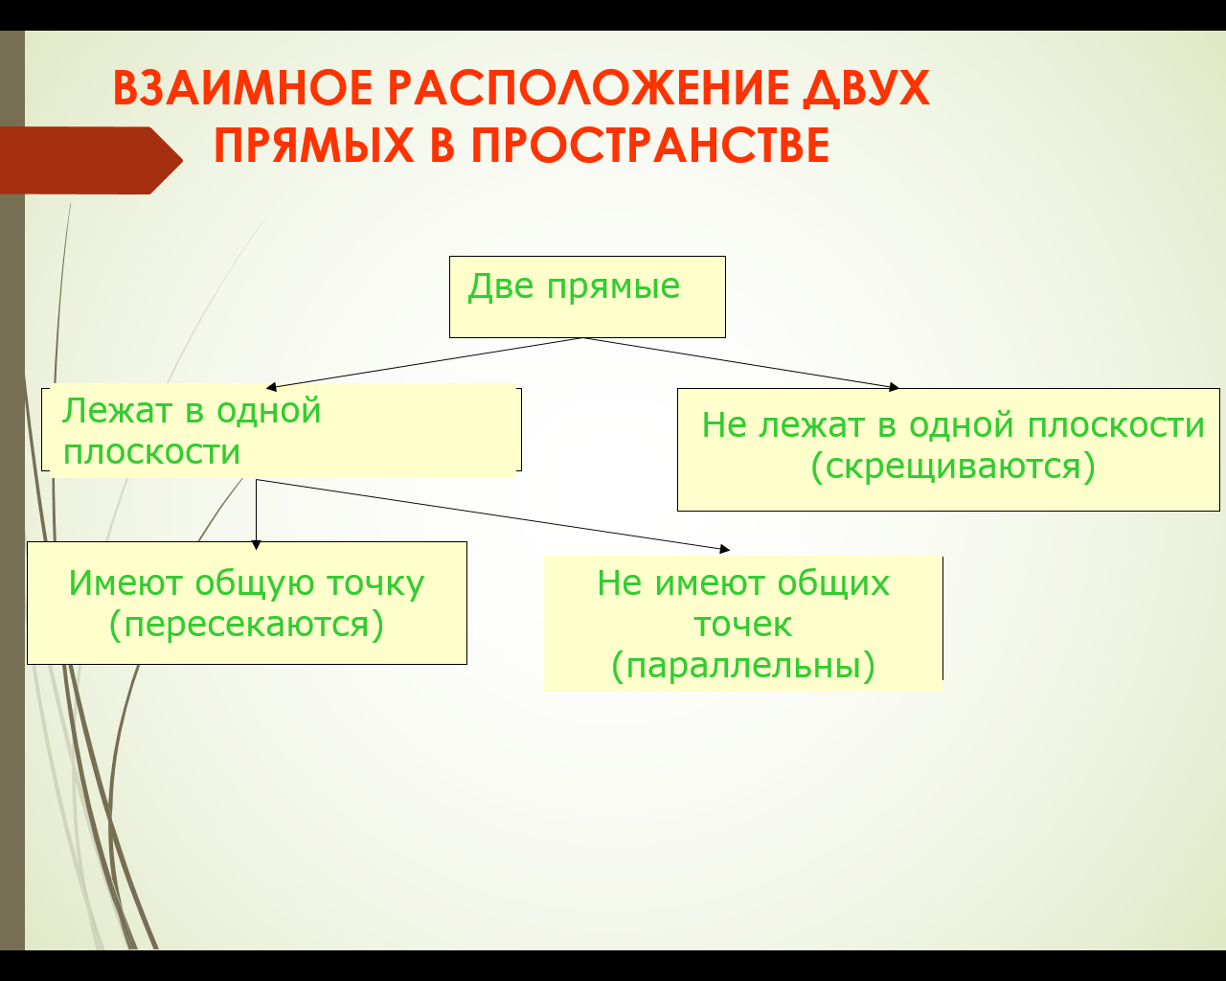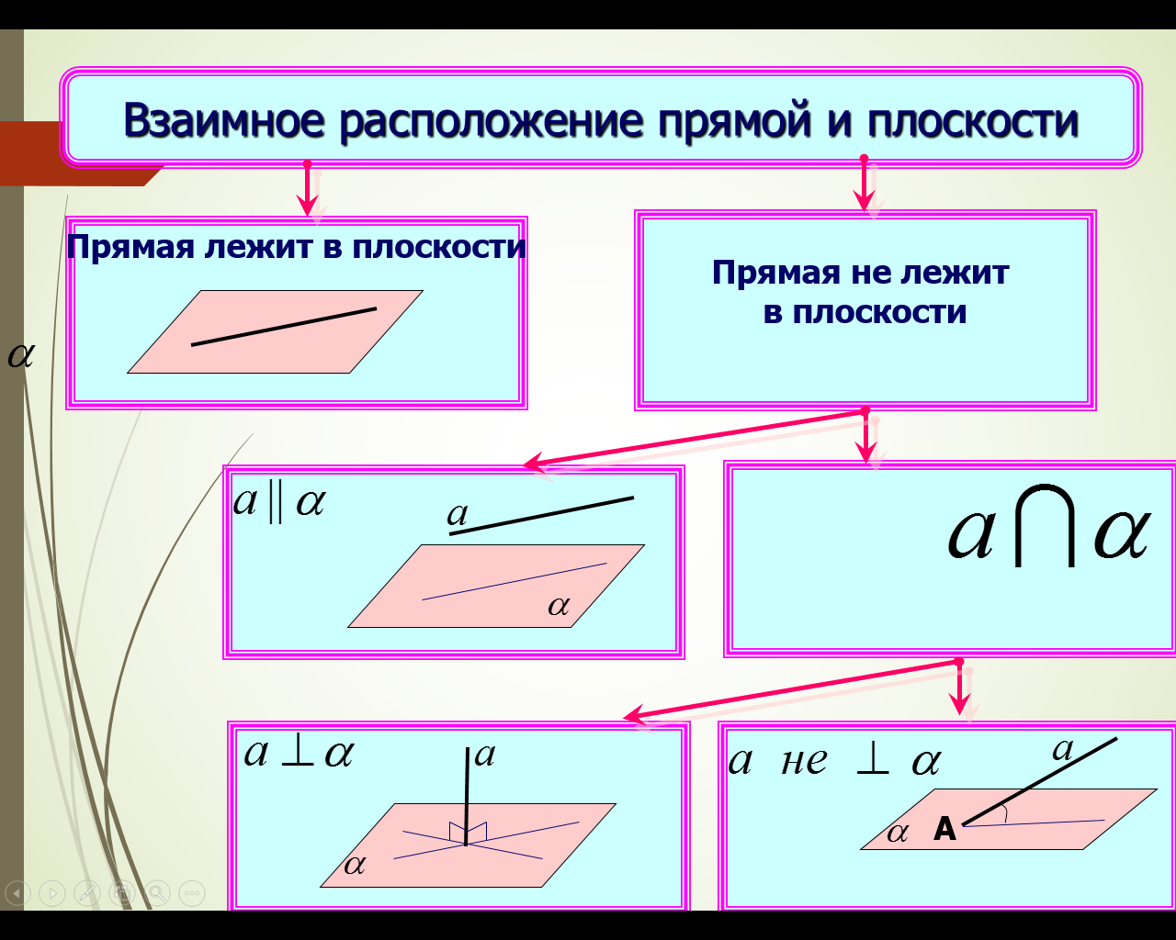  - Каким может быть взаимное расположение прямой и плоскости в пространстве? (Прямая и плоскость могут пересекаться, быть параллельны или прямая может лежать в плоскости). Слайд 3.  - Если мы говорим о двух прямых, то одной из характеристик их взаимного расположения является угол между ними. Так, если прямые параллельны, то угол между ними считают равным 0°, если они перпендикулярны, то - 90°. А если прямые скрещиваются, то делаем дополнительные построения, проводя прямые параллельные данным.  - Ещё нам понадобится теорема о трёх перпендикулярах и обратная ей. Слайды 4-5.  Сегодня на уроке мы познакомимся с новым понятием - угол между прямой и плоскостью. Слайд 6.  Задайте пожалуйста вопросы по теме урока. Эти вопросы являются целеполаганием для учащихся  Наша задача найти ответы на все ваши вопросы.  Дороги не те знания, которые отлагаются в мозгу, как жир, дороги те, которые превращаются в умственные мышцы. Слайд8.  Герберт Спенсер (1820-1903) английский философ и социолог. | Фронтальная работа.  Учащиеся работают с моделями: ручкой и карандашом (как прямые), показывая все случаи. Отвечают на поставленные вопросы.  Учащиеся задают вопросы по теме урока. Ученики могут предложить следующие вопросы.  Слайд 7.  - Что называется углом между прямой и плоскостью?  - Как построить угол между прямой и плоскостью?  - В каких задачах может потребоваться угол между прямой и плоскостью?
2. Мотивация. Наверняка вы слышали такое выражение: «Солнечный луч падает под углом…». Слайд 9.
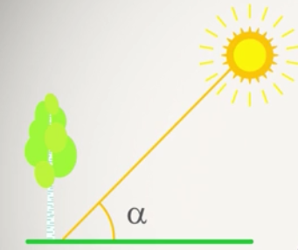
По сути, здесь идет речь об угле между прямой, частью которой является луч, и «плоскостью» земной поверхности (хотя она, конечно, не совсем плоская).
3. Изучение и усвоение нового понятия, отработка алгоритма. Слайды 10-12.  Давайте вспомним как называется основание перпендикуляра, опущенного из т. А на плоскость a? (проекцией). При изучении стереометрии важное значение имеет изображение пространственных фигур на чертеже. Введем сначала понятие проекции фигуры. Точка А1 – проекция точки А. Фигура F1 –проекция фигуры F, если она состоит из всех проекций точек фигуры F.  Вопрос: Как вы думаете, что будет являться проекцией прямой а на плоскость a? (Может быть точкой, если а перпендикулярна a, а может быть прямой, если а параллельна или пересекает a). Показать возможные случаи на моделях, использовать карандаш и крышку стола. Мы рассмотрели случай ортогонального проектирования (под углом 90°). Это частный случай параллельного проектирования.  Откройте страницу 220-222 учебника и рассмотрите рисунки. Что бы задать параллельное проецирование достаточно задать плоскость p и прямую l (направление этого проецирования). Тогда для него справедливы следующие свойства:  - Проекция прямой есть прямая.  - Проекция отрезка есть отрезок.  - Проекции параллельных отрезков – параллельные отрезки или отрезки, принадлежащие одной прямой.  - Проекции параллельных отрезков, а также проекции отрезков, лежащих на одной прямой, пропорциональны самим отрезкам. Проекции середины отрезка есть середина проекции отрезка.  Обратите внимание, что при параллельном проецировании сохраняются только отношения сторон, если они параллельны, но не углы, значит, угол 90°мы изображаем на чертеже или острым или тупым.  ИЗОБРАЖЕНИЕ ФИГУР ПРИ ПАРАЛЛЕЛЬНОМ ПРОЕЦИРОВАНИИ.  АВСD- прямоугольник 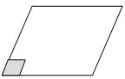  АВС–прямоугольный треугольник 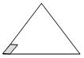 или 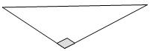  АВС-равносторонний (равнобедренный) треугольник  Дадим определение углам между прямой и плоскостью.  Определение. Угол между прямой и плоскостью, пересекающей эту прямую и не перпендикулярно к ней, называется угол между прямой и её проекцией на эту плоскость.  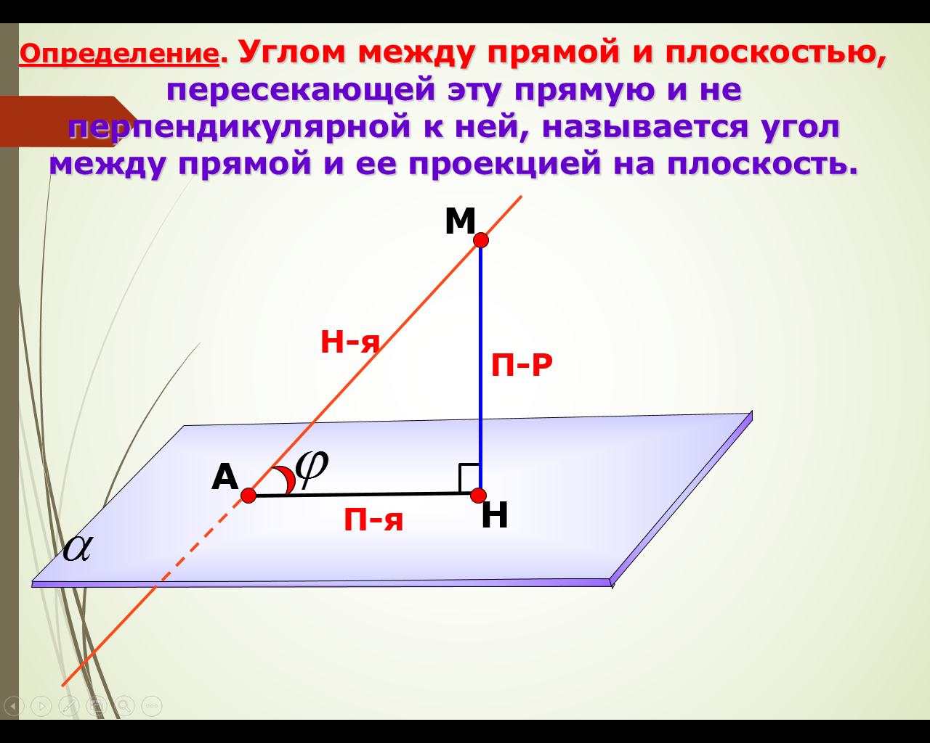  Как его построить? Слайд 13. (Записываем в тетради план построения угла).  - Выбрать точку М на прямой а.  - Опустить перпендикуляр из точки М к плоскости.  - Построить проекцию прямой а на плоскость α.  - Угол МОН – искомый.  Слайд 14. Закрепим алгоритм при решении задач.  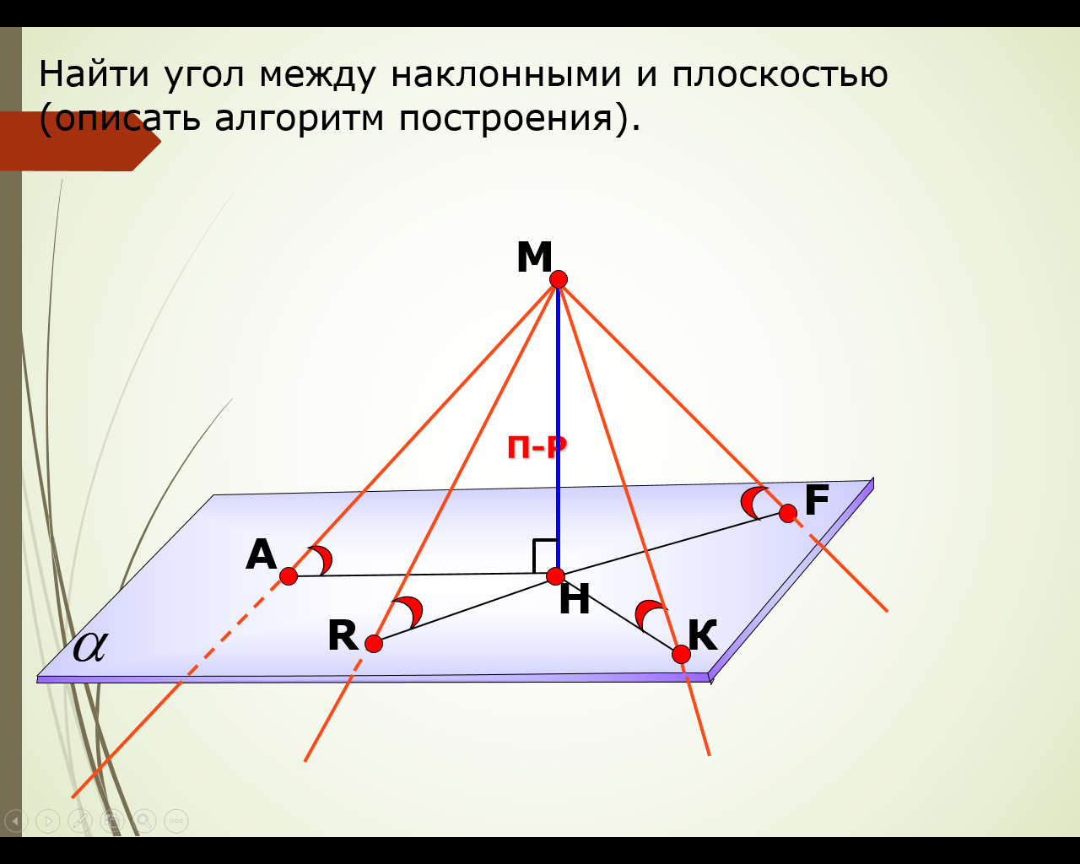 | Учатся применять теоретический материал для построения углов между прямой и плоскостью.  Работают с учебником.  Записывают определение в тетради.  Записывают в тетради алгоритм.  Устно решают задачи, проговаривая алгоритм.
4. Использование в повседневной жизни. Слайд 15.  «Рано или поздно всякая правильная математическая идея находит применение в том или ином деле». Понятие, с которым мы сегодня будем работать, используется многими специалистами.  Об этом вам расскажут одноклассники. (Доклады).  - Под определёнными углами к плоскости горизонта (30˚- 40˚) сооружают эскалаторы на станциях метро.  - Пилоты авиации должны учитывать тип двигателя, условия базирования. И в зависимости от условий поднимать самолёт в воздух под разными углами к плоскости взлётной полосы.  - Как правильно построить лестницу…  - Артиллеристы для точного попадания в цель должны уметь рассчитать угол возвышения, угол места цели, угол падения…  И даже филологи говорят: «Под каким углом мы можем рассмотреть данную проблему?»  Как видите, часто в повседневной жизни мы встречаемся с понятием угла между прямой и плоскостью. И этот угол надо уметь находить. Тем более, что это первая задача по стереометрии, которая встречается на ЕГЭ. | Выступление учащихся 10 класса с презентацией и докладом по темам:  «Комфортный угол наклона»; «Эскалатор»;  «Задача в кинематике».
5. Закрепление (совместная работа) Слайд 16.  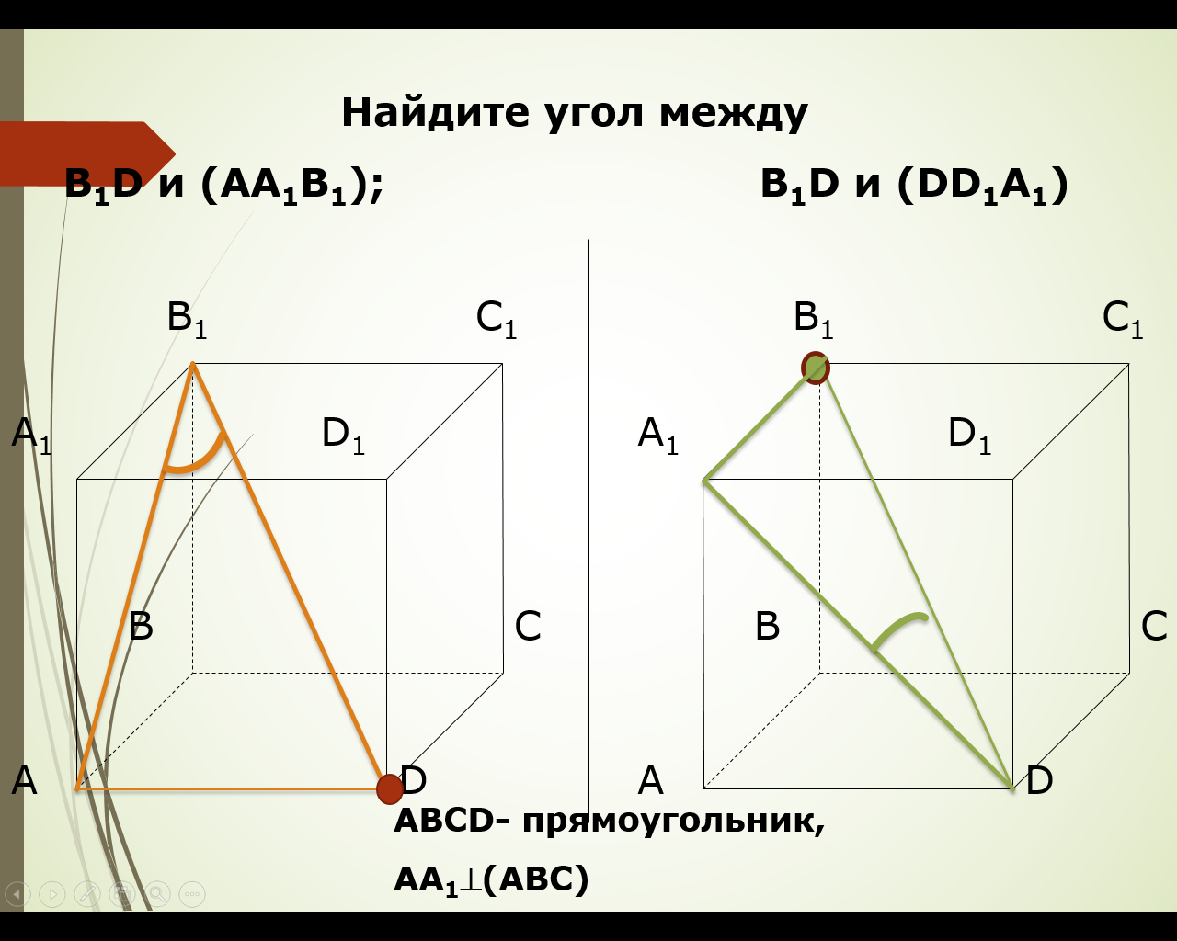 | По определению в тетради учатся строить угол между прямой и плоскостью при работе с многогранниками. По презентации проверяют свои действия.
6. Лабораторная работа. Слайд 17.  Наша задача научиться находить (строить) угол между прямой и плоскостью при работе с многогранниками, обосновывать или опровергать выдвигаемые предположения. Слайд1.  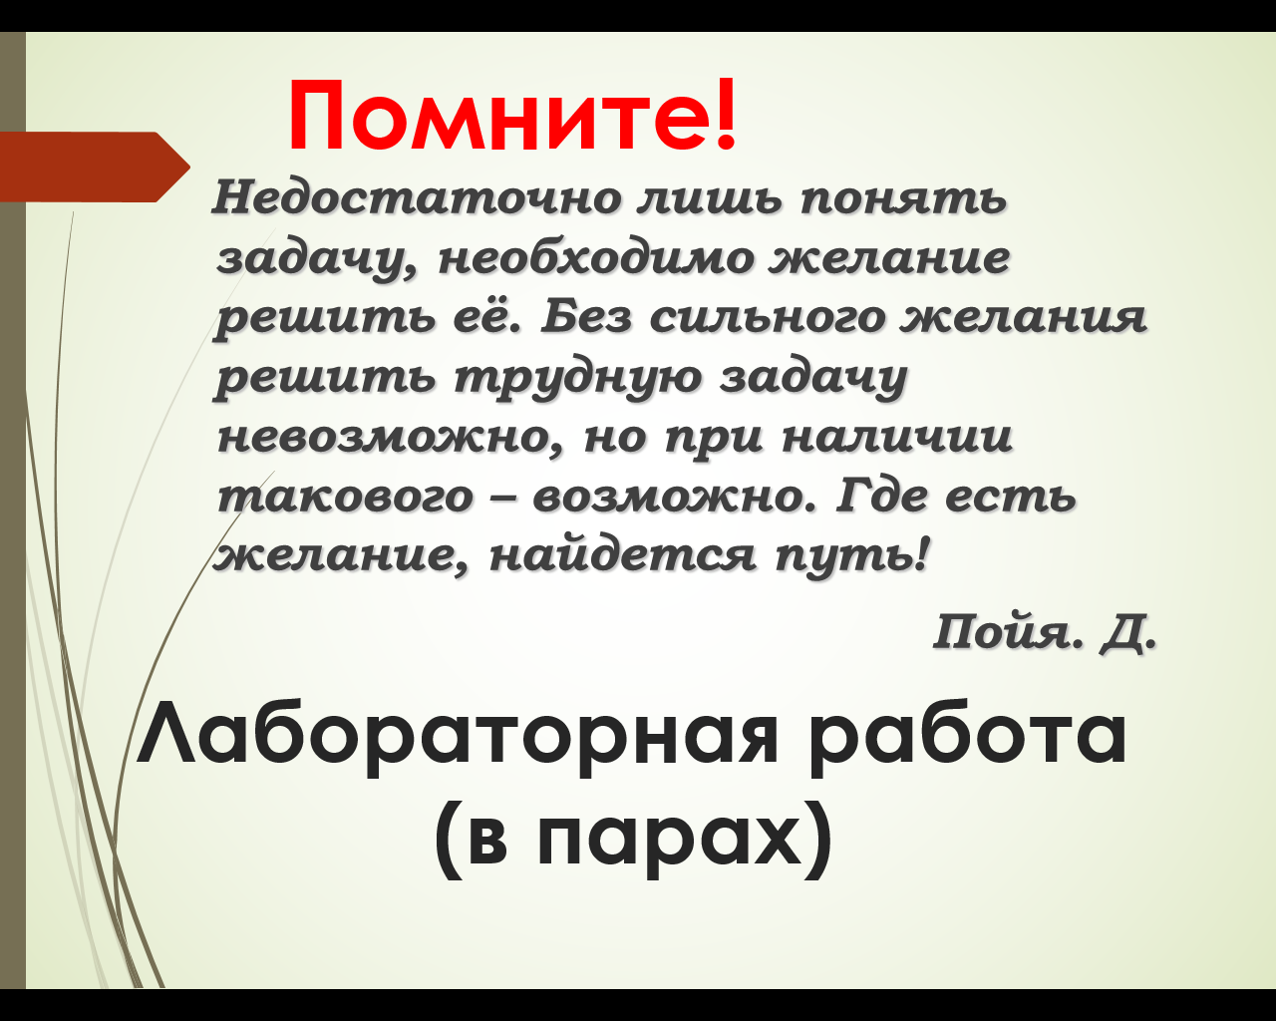  Выполнять лабораторную работу будем в парах. А я буду координировать вашу работу. | Лабораторная работа «Угол между прямой и плоскостью».  Цель: Научиться находить угол между прямой и плоскостью при работе с многогранниками, обосновывать или опровергать выдвигаемые предположения.  Алгоритм  - Найдите точку пересечения прямой и плоскости.  - Найдите (выберите) точку прямой не лежащую в плоскости.  - Опустите перпендикуляр из точки к плоскости или найдите проекцию данной точки на плоскость.  - Соедините эти точки. Полученная прямая - проекция прямой на плоскость.  - Выделите дугой полученный угол.  ОПРЕДЕЛЕНИЕ. Углом между прямой и плоскостью, пересекающей эту прямую и не перпендикулярной к ней, называется _____________________________  а  α  О  1. Постройте угол ϕ между прямой а и плоскостью α?  Если а⊥α, то∠ϕ =_____  Если а⎪⎪α, то а₁ ⎪⎪а и ∠ϕ =_____  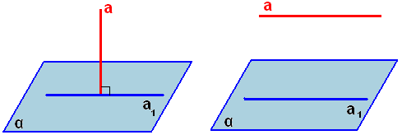  2. Найдите (постройте) угол между В₁D и (ABC); между В₁D и (DD₁C₁)  В₁  С₁  D₁  А₁  А  В  С  D  В₁  С₁  D₁  А₁  А  В  С  D  АВСD- прямоугольник, АА₁⊥(АВС)  3. ВВ₁⊥(АВС). Найдите (постройте) угол между ВС₁ и (АА₁В₁).  а) АВС – равносторонний б)АВС – прямоугольный ∠В=90°  В  А  С  С₁  А₁  В₁  В  А  С  С₁  А₁  В₁  Дополнительное задание. BD⊥(АВС) Найдите угол между CD и плоскостью (ABD)  А  B  C  D  А  B  C  D  АВС – прямоугольный  АВС – равносторонний  ∠C=90°  А  B  C  D  АВС – прямоугольный ∠А=90°
7. Рефлексия. Сдаём работы – результаты на следующем уроке.  - С какими понятиями познакомились на уроке? Проекции фигур, угол между прямой и плоскостью.  - Как построить угол между прямой и плоскостью? Алгоритм.  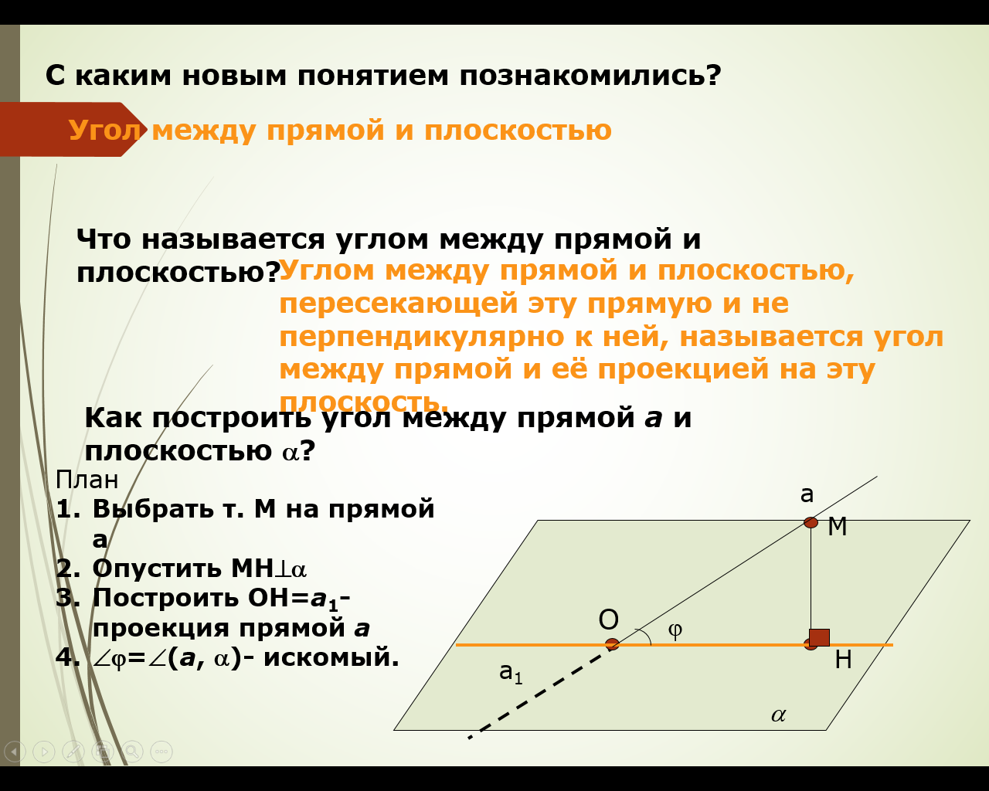 | Отвечают на поставленные вопросы.
7. Итоги урока.  Домашнее задание. Слайд 18.  Читать стр. 42-44, 220-222 № 164, №165* по желанию.  Слайд 19. Спасибо за сотрудничество! | Записывают в дневники домашнее задание.

